ПОРТФОЛИО ПРОЈЕКТА
Назив школе и место: Основна школа ,,Бранко Радичевић'', Бољевци
Пројектни тим (име, презиме, предмет који предаје и разред/одељење):
- Координатор Тима: Мирјана Живановић, учитељ, 2-1
- Весна Стојановић Марчец, учитељ, 1-1
- Радмила Блитва, учитељ, 2-2
- Адела Челебић, учитељ, 4-1
- Јадранка Трифуновић, учитељ, 3-1
- Јелена Матић, учитељ, продужени боравак
Назив пројекта: ,,Зрно по зрно, погача''

- Опис, фотографије и материјали о томе како је покренут пројекат (почетни пано, мрежа појмова, кључна питања и др.)
- Ученици су решавањем загонетки дошли до појма – кукуруз!

Предавање наставнице биологије о значају кукуруза, након сваке загонетке, о његовом пореклу, изгледу, деловима биљке, значају и користи у исхрани људи и животиња, поткрепљено искуством и знањем ученика.
- Ученици добијају задатак да разговарају са родитељима о начину брања кукуруза некад и сад, да ли су они учествовали у томе, и да сазнају колико се кукуруз користи у њиховом домаћинству.

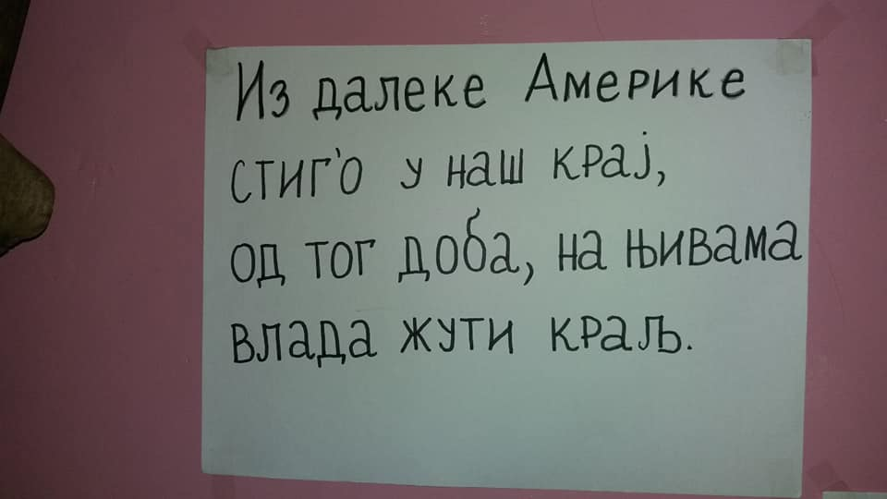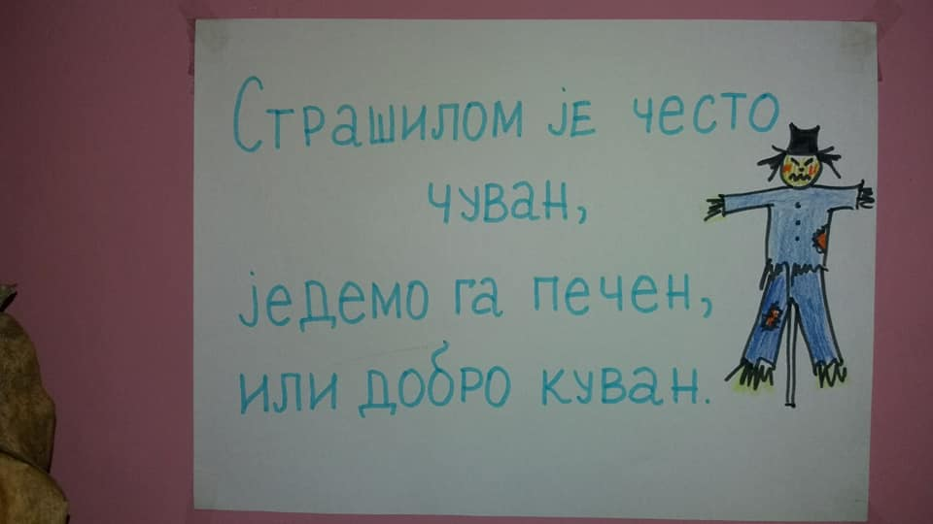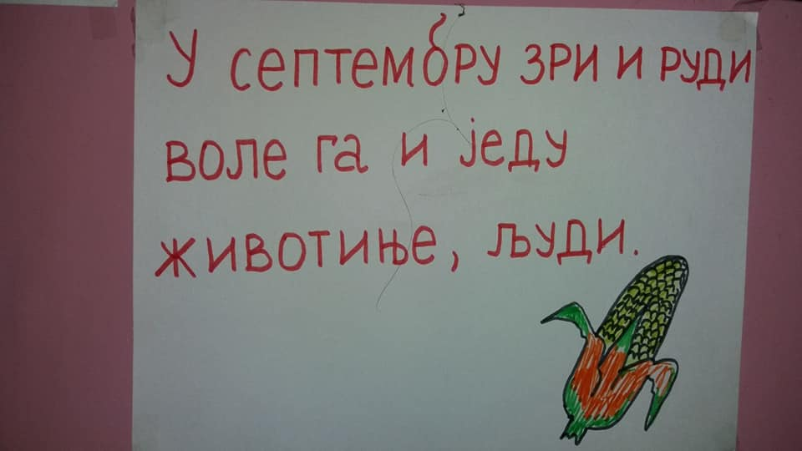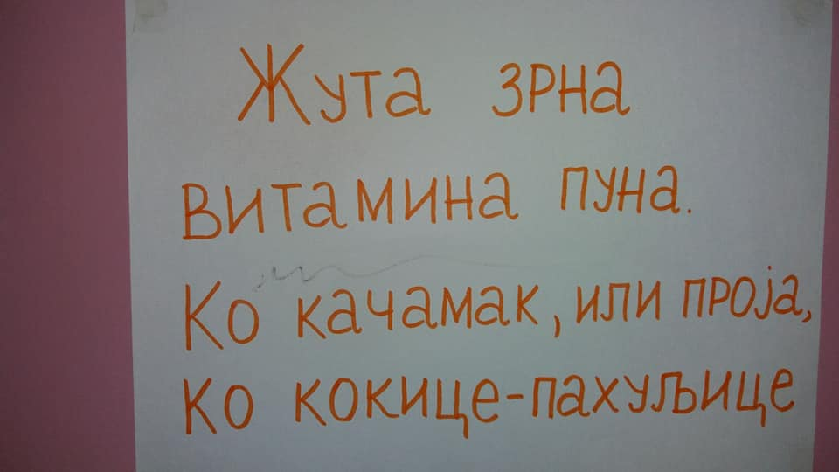

- Опис, фотографије и материјали о томе како се пројекат развијао (процесни пано, припреме, задаци, презентације, радионице, цртежи и др.)
Ученици другог разреда посетили су сеоско домаћинство, брали ручно кукуруз. Ту им је пољопривредник Миленко Мијушковић причао како се некад ручно брало, колико времена су брали кукуруз, да им је највећа награда у току бербе била хладна вода за пиће, а најјача храна да би издржали дуг напоран дан по врућини управо – качамак са домаћим млеком и сиром, да је сад машински све брже и лакше, мање времена се троши те је исплативије.

https://www.facebook.com/radmila.stanojkovicblitva/videos/1811199032357267/?t=8

- Ученици првог разреда су правили слова која науче од кукуруза на часовима ликовне културе
- Ученици другог разреда цртали су кукуруз на часовима ликовне културе
- Ученици другог и трећег разреда учили су песме са мотивом кукуруза, посленичке о раду
- Ученици четвртог разреда на часовима ликовне културе правили су од комушљике, чокања и трњике кућице

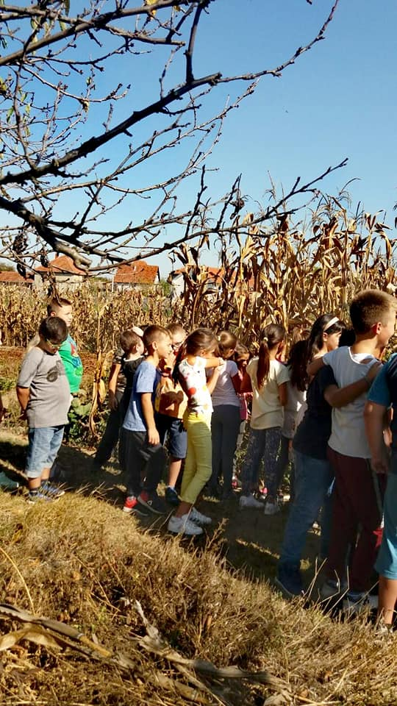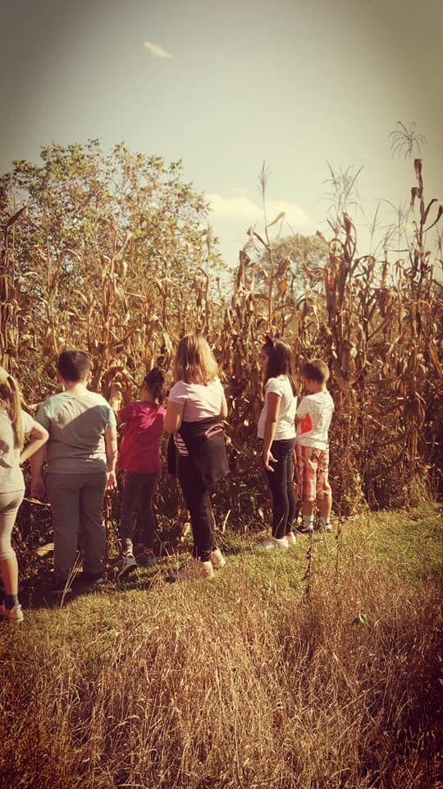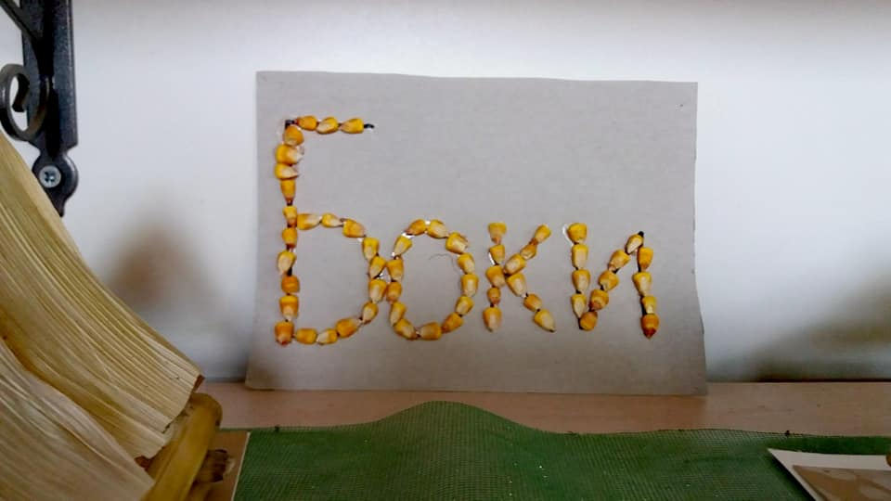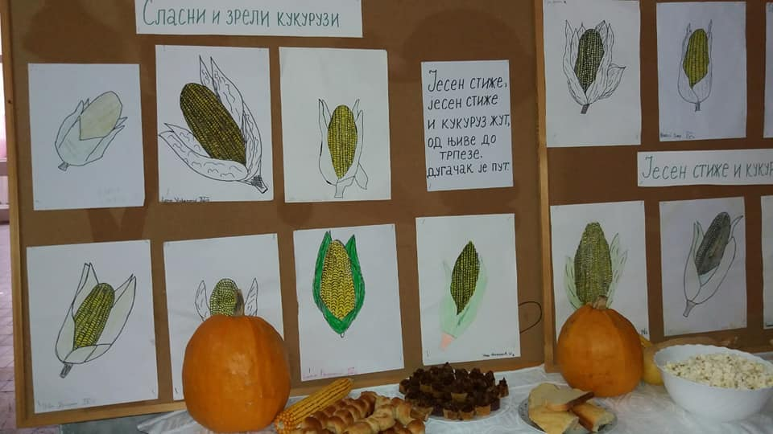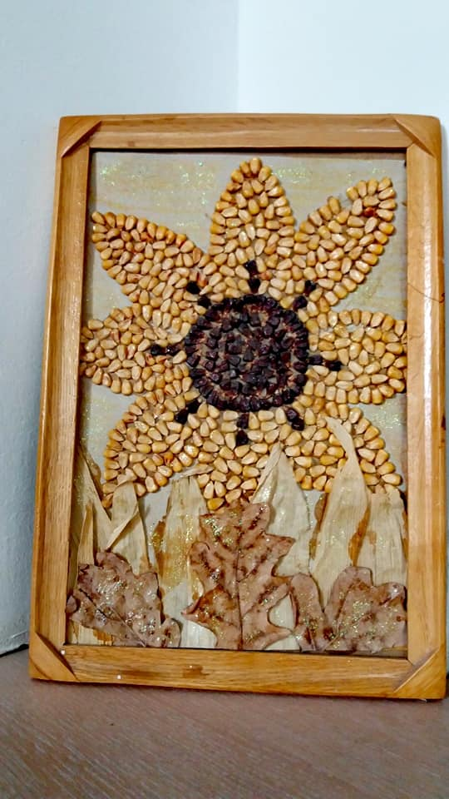

- Опис, фотографије и материјали о завршетку пројекта (завршни пано, продукти- материјални продукти и остварени исходи)
- У сарадњи са родитељима направљена је трпеза са производима од кукуруза-колачи домаћи и ситни, јела и кокице
- Организована је приредба ,,Међу кукурузом“ на којој су приказани радови од кукуруза, цртежи и продавани колачи
Исходи : ученички радови, колачи, зарађен новац, искуство, проширивање знања о кукурузу и његовом коришћењу.

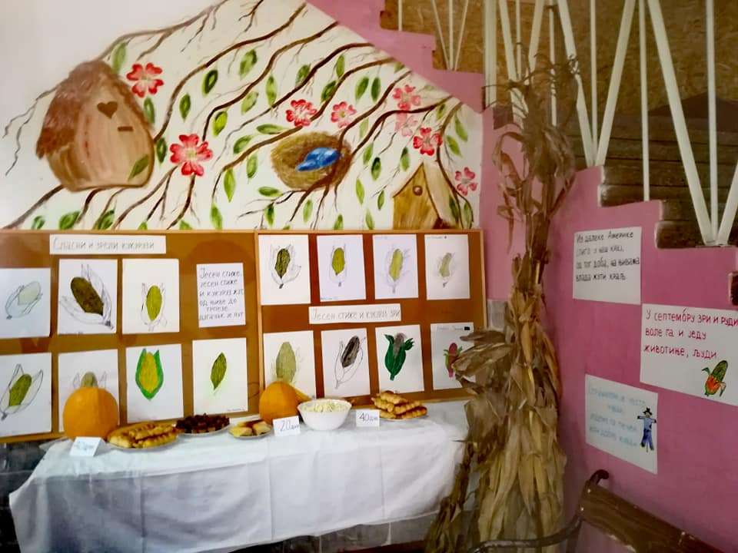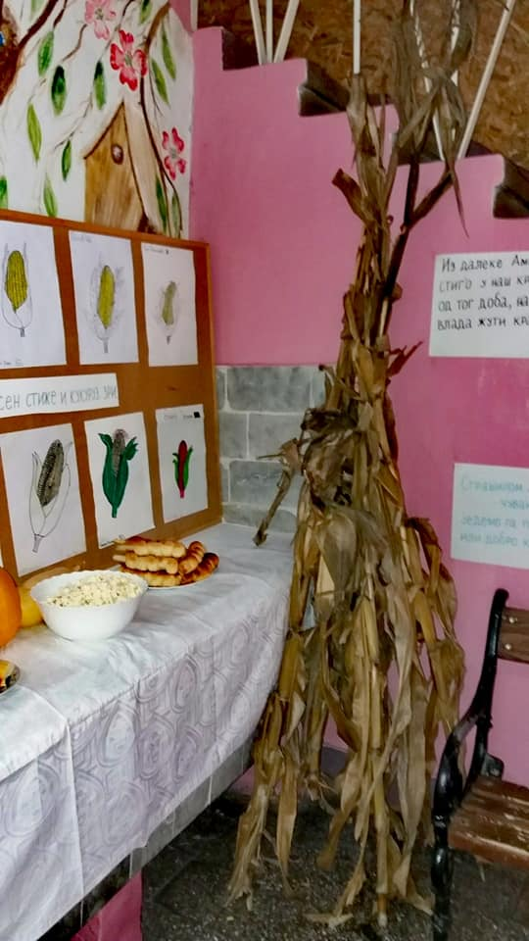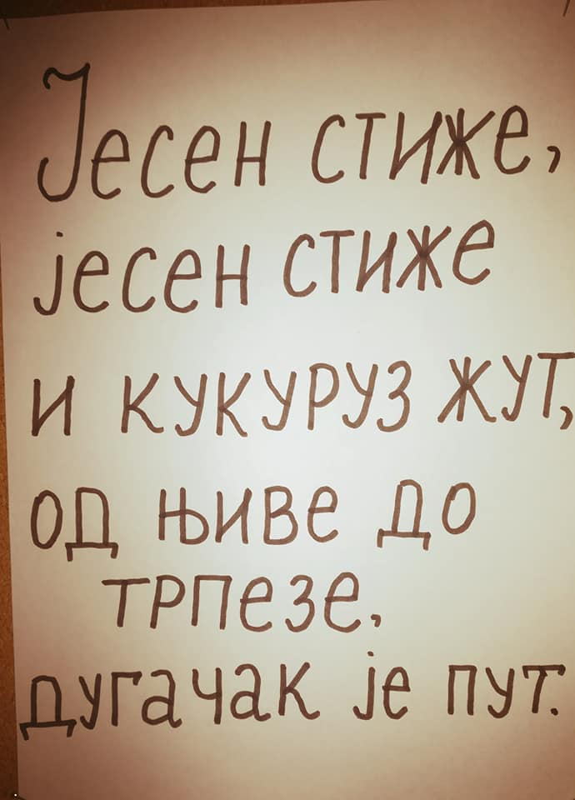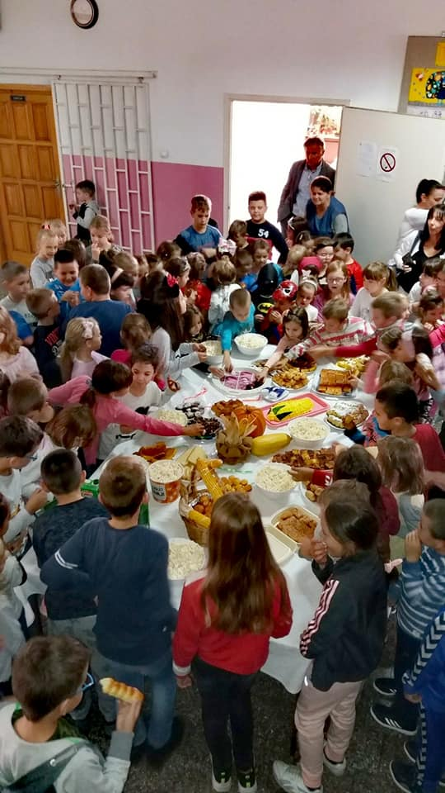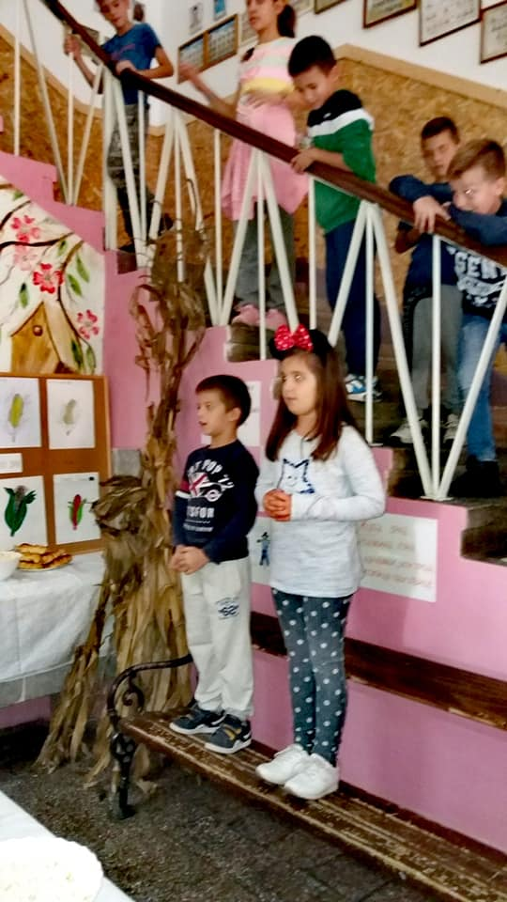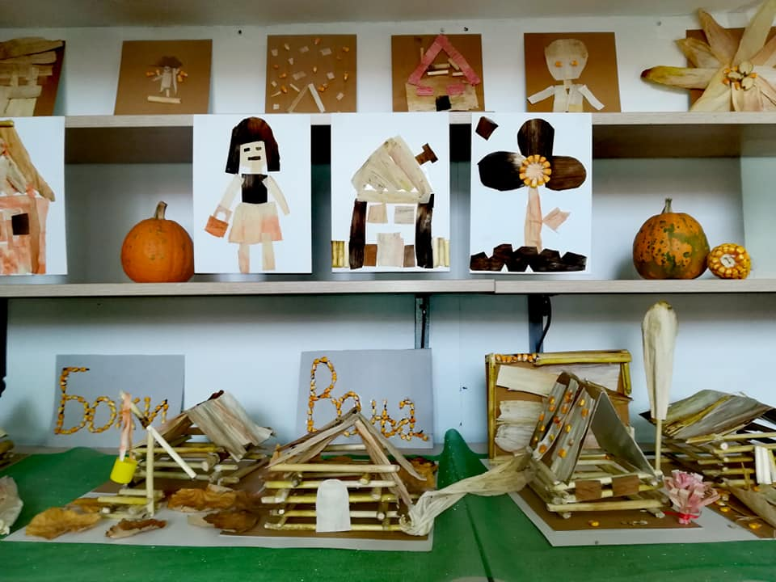

- Опис, фотографије и материјали о сарадњи са родитељима
- Родитељи су учествовали у завршном делу пројекта при припреми јестивих производа.

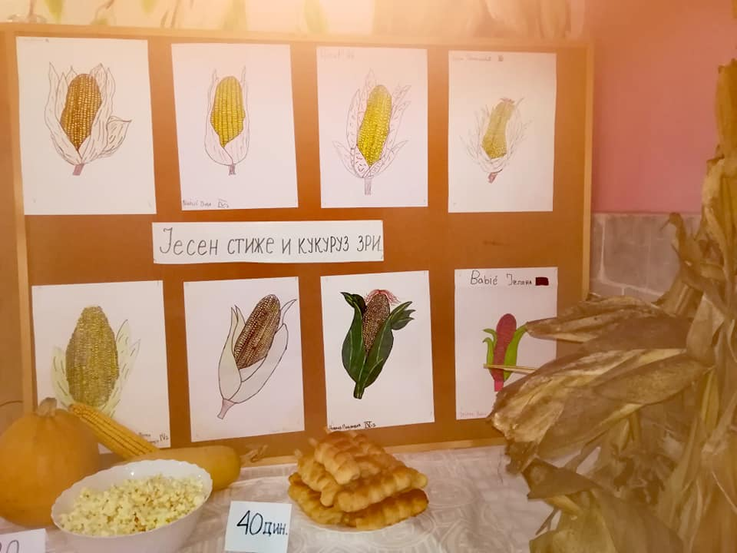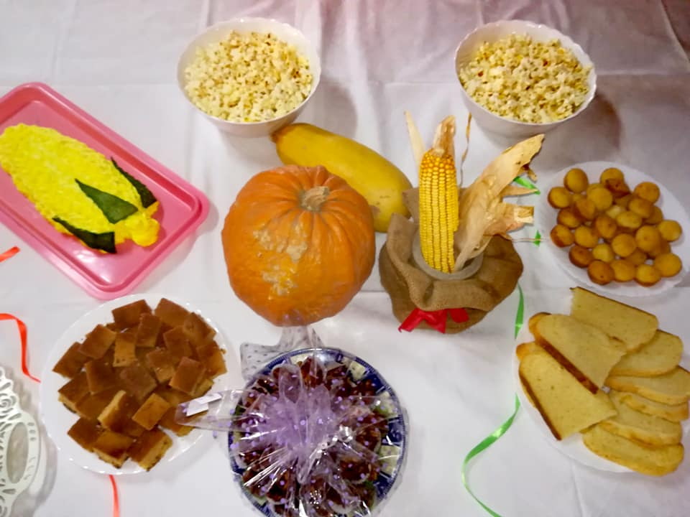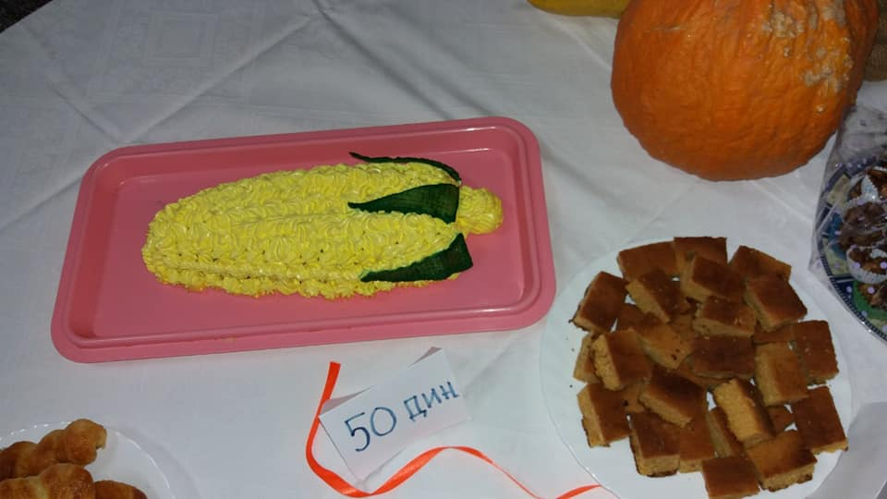

- Опис, фотографије и материјали о сарадњи са локалном заједницом
- Миленко Мијушковић нам је причом о свом искуству и отварањем свог газдинства помогао у реализацији пројекта.

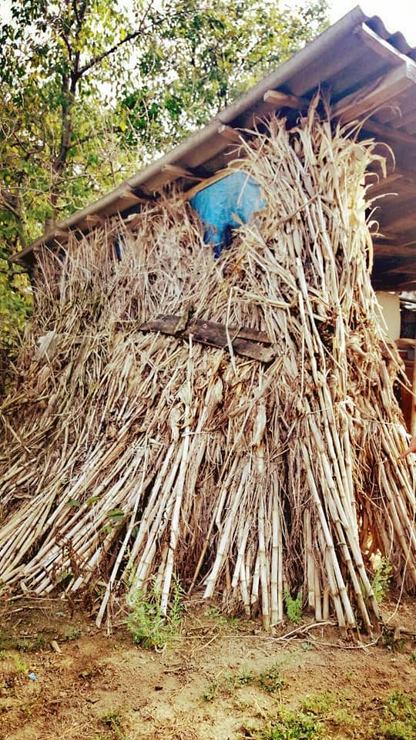

- Евалуација и рефлексија тима о реализованом пројекту
- Укупан утисак тима за реализацију пројекта је да је сама пројектна настава идеална за развијање финансијске писмености код ученика, нажалост, сами ученици свакодневно троше новац за ужину на све сем на ужину, или на неквалитетну ужину а родитељи су ти који их не усмеравају, и самим тим подржавају у нерационалном трошењу новца. Радујемо се новим пројектима, бар ћемо их усмеравањем зарађеног новца на материјал потребан њима за рад и за нове пројекте бар мало подстаћи да рационалније мисле о трошењу истог. Ми смо уживали у овом пројекту.

